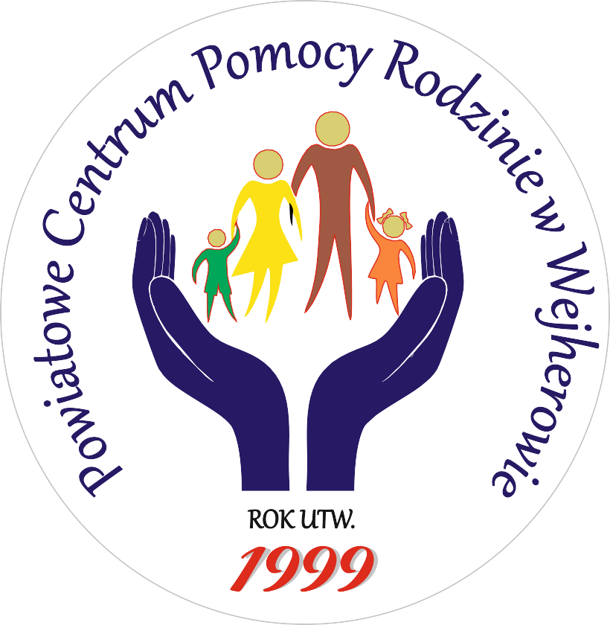 | Załącznik Nr 2  Do Zarządzenia Nr 53/2022 Dyrektora PCPR  z dnia 1 września 2022 r.
Wniosek
o przyznanie Wyróżnienia „Drzewko Wdzięczności” w kategorii:

- działalność na rzecz osób niepełnosprawnych
- działalność na rzecz osób starszych
- działalność na rzecz dziecka i rodziny
- działalność na rzecz promocji i rozwoju rodzicielstwa zastępczego
- całokształt działalności w zakresie pomocy społecznej w okresie minimum 15 lat

WNIOSKODAWCA
Nazwa/Imię i nazwisko
adres
osoba upoważniona do reprezentacji
dane kontaktowe (nr telefonu, mail)
KANDYDAT DO WYRÓŻNIENIA
Nazwa/Imię i nazwisko

adres
dane kontaktowe (nr telefonu, mail)
UZASADNIENIE WNIOSKU
DOWODY POTWIERDZAJĄCE DZIAŁALNOŚĆ KANDYDATA DO WYRÓŻNIENIA
…………………………………………………………………….  data i miejsce sporządzenia wniosku |  | …………………………………………………………………….  podpis Wnioskodawcy

